Platón
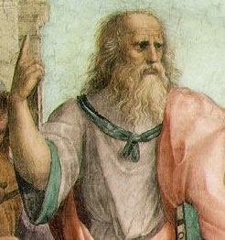
Platón fue un filósofo griego antiguo seguidor de Sócrates i maestro de Aristóteles, que vivió desde 427-347 a.C. Fundó la Academia, institución que continuaría su marcha a lo largo de más de novecientos años y a la que Aristóteles acudiría desde Estagira a estudiar filosofía alrededor del 367, compartiendo, de este modo, unos veinte años de amistad y trabajo con su maestro. Participó en la enseñanza y escribió, en forma de diálogo. Los Diálogos platónicos tienen como personaje principal casi siempre a Sócrates, y las palabras que Platón pone en su boca corresponden exactamente con las doctrinas de su maestro.

Los tres temas principales de su filosofía.
Su pensamiento muestra una profunda evolución, partiendo de la doctrina de Sócrates y llegando al descubrimiento de las ideas y culminando en los problemas planteados por ellas, en diálogo con Aristóteles. Ahora explicaremos brevemente los tres temas más importantes.
El mito de la caverna: En el mito de la caverna se explica una teoría sobre el mundo sensible y el mundo de las ideas. Consiste en que hay una serie de personajes que están encadenados y solo pueden mirar hacia adelante, y detrás de ellos un muro que por encima hay una luz que hace que se proyecten enfrente de esos hombres las sombras de figurillas de hombres, animales y otros elementos. La idea principal de esta teoría es que en este mundo mirando las sombras de las ideas, somos incapaces de dirigirnos directamente a las ideas prescindiendo de todo lo sensible.

SÍMBOLOS DEL MITO DE LA CAVERNA Y SU INTERPRETACIÓN
DIMENSIÓN ANTROPOLÓGICA
SÍMBOLOS DEL MITO | INTERPRETACIÓN EN LA VIDA REAL
prisioneros | el hombre en la medida en que vive inserto en el mundo sensible y sus valores
conocimiento de sí mismos como siendo meras sombras | identificación de la realidad humana con el cuerpo
liberación del prisionero | liberación del hombre y descubrimiento del mundo verdadero  (Mundo de las Ideas)
el cautivo pierde las cadenas, reconoce los objetos en la caverna, sube al mundo exterior y reconoce los objetos del mundo exterior | el filósofo libera moral e intelectualmente su alma de las limitaciones y ataduras del cuerpo y del mundo sensible y asciende al mundo de las Ideas; práctica de la dialéctica o filosofía
conocimiento de sí mismo en el mundo exterior | tras el ejercicio de la filosofía, identificación de la realidad humana con el alma
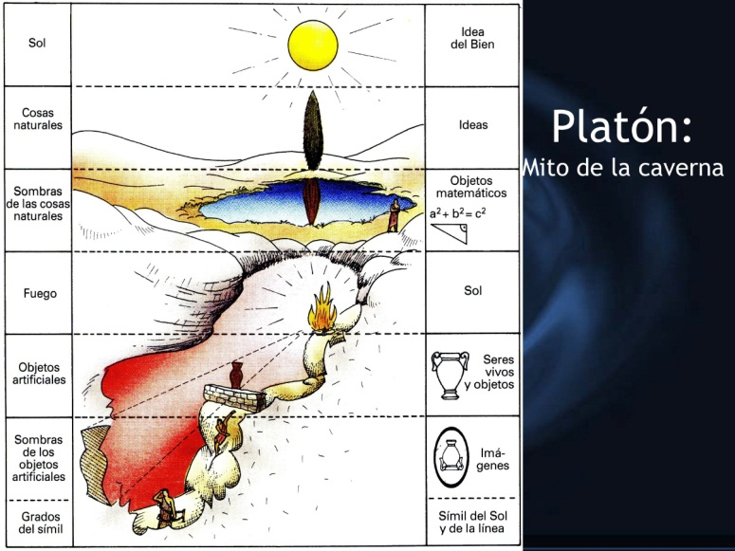

La teoría de las ideas: La teoría de las ideas o de las formes es el núcleo del pensamiento platónico; todo gira y todo se articula alrededor de ella. Procede de una división entre un mundo de cosas visibles, materiales (mundo sensible) y otro que no se puede percibir por medio de los sentidos (mundo inteligible) donde habitan las ideas.
- En el mundo sensible nos encontramos las imágenes de los objetos, a las cuales llegamos a través de nuestra imaginación y de nuestra memoria. A los objetos sensibles, llegamos a través de los sentidos. Por tanto las imágenes como los objetos no producen un conocimiento certero y seguro sino opinión
- En el mundo inteligible, las ideas son objeto de conocimiento de la ciencia (Dialéctica), mientras que los otros saberes (matemáticas, astronomía, música…) son objeto de conocimiento de la razón discursiva.
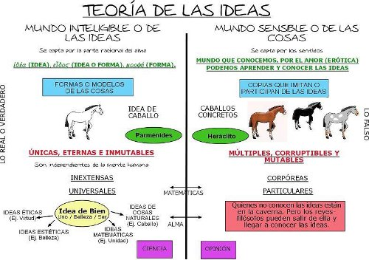

Símil de la línea: El símil de la línea ilustra claramente el dualismo de la filosofía platónica en lo que respeta a la concepción de la realidad y del conocimiento: Establece una clara correspondencia entre la estructura de la realidad y las formas de conocimiento (depende de la naturaleza de los objetos conocidos…). Nos ilustra esta relación con una línea dividida primero en dos partes: Mundo sensible (conocimiento aparente o de mera opinión) y Mundo Inteligible (conocimiento auténtico). Cada una de esas partes está dividida en dos (la línea queda dividida en 4 partes), a las cuales asigna una clase de ser: Mundo Sensible (imágenes y entes naturales y artificiales); Mundo Inteligible (entes matemáticos e ideas)
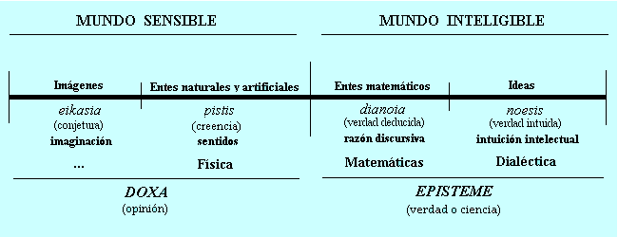
Influencias en otros filósofos
Aristóteles: aunque criticó la teoría de las Ideas al rechazar que haya realidades trascendentes e independientes del mundo físico, mantuvo que junto a las realidades individuales existen las entidades universales (esencias o formas), pero no situadas fuera de las cosas del mundo sino en lo individual, y que es a dichas entidades universales a las que se debe referir la ciencia; la tesis del carácter divino e inmortal de la razón es también platónica.
San Agustín: su dualismo antropológico recuerda al de Platón; creyó San Agustín también en la existencia de entidades universales (situadas en la mente de Dios), y rechazó una concepción empirista del conocimiento, aunque sustituyendo la reminiscencia por la iluminación divina.
Descartes: defendió una teoría innatista del conocimiento que guarda clara semejanza con la teoría de la reminiscencia, y comparte el entusiasmo de Platón por el ejercicio de la razón y la sospecha de la capacidad de los sentidos, así como el dualismo antropológico
Kant: se inspiró en las Ideas de Platón para sus “ideas puras de la razón”.
Obras más representativas
En su juventud Platón escribió tragedias, pero, según cuenta la tradición, cuando conoció a Sócrates decidió quemar todos sus escritos y dedicarse a la filosofía. Estos dos hechos ―la importancia que le dio al diálogo y su destreza literaria― se reúnen en el modo de escribir de este filósofo: sus obras están dotadas de una alta calidad estética y tienen la forma de diálogos, en su mayoría cortos: se reúnen varios amigos y entablan una conversación relativa a un tema de importancia filosófica (el conocimiento, el bien...); en casi todos los diálogos participa Sócrates que es quien habitualmente expresa las ideas del propio Platón.
Los diálogos de Platón se suelen dividir en grupos atendiendo al momento en que fueron escritos:
- diálogos de juventud (o diálogos socráticos): presentan las ideas de Sócrates y una reivindicación de su figura; destacan "Apología de Sócrates" y "Protágoras";
- diálogos de transición: primeros esbozos de la Teoría de las Ideas y de la inmortalidad del alma; destacan "Menón" y "Crátilo";
- diálogos de madurez: en ellos presenta la Teoría de las Ideas ya desarrollada, sus implicaciones en antropología, ética y política, y los mitos más importantes; destacan "Banquete", "Fedón", "República", "Fedro";
- diálogos de vejez: son los últimos escritos de Platón; aparecen algunas críticas a su propia teoría, preocupaciones por cuestiones lógicas y cosmológicas y en el campo de la filosofía política un mayor interés por la historia y las condiciones reales de la vida política; destacan "Teeteto", "Parménides", "Sofista", "Político", "Timeo" y "Leyes".

Fuentes consultadas:
http://ficus.pntic.mec.es/~igop0009/selectividad/1platon/simil-linea.htm
http://www.e-torredebabel.com/Historia-de-la-filosofia/Resumenes/Platon-Resumen.htm
http://es.wikipedia.org/wiki/Mito_de_la_caverna
http://www.e-torredebabel.com/Historia-de-la-filosofia/Filosofiagriega/Platon/MitodelaCaverna.htm
http://es.wikipedia.org/wiki/Plat%C3%B3n
http://www.portalplanetasedna.com.ar/trilogia2.htm
http://www.e-torredebabel.com/Historia-de-la-filosofia/InfluenciasRepercusiones/Platon-InfluenciasyRepercusiones.htm#Exposición_DESARROLLADA
http://www.e-torredebabel.com/Historia-de-la-filosofia/Filosofiagriega/Platon/Dialogos.htm

